とってもいことがあったとき、

とってもしいことがあったとき、

ひとりではどうしようもできないとったとき。

ひとは、こわさやしさやさがしでもなくなって

からだとこころがらくになるようなしくみがはたらきます。

それは

なみだをながすことだったり　　きなを出すことだったり

　からだがブルブルふるえることだったり　　じぶんのからだにさわってみたり、

だれかににふれられたいと思ったり

これらはとてもしぜんで、こどももおとなもおんなじです。

ゆっくりとをしてタッチケアを行うと、「オキシトシン」がたくさんられ、

ちがとてもちいて、からだがあたたかくなってがでてきます。

ひとりで、おさんやおさん、おじいちゃん、おばあちゃん、

な人といっしょに、ふれてみてくださいね。

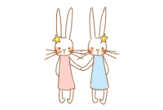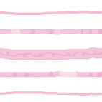

タッチケアはから、からだとこころへかける「ふれるケア」です。

　　　 じぶんにふれたり、おさんやおさん、からおさんへ、　　 きだよ、あなたがいてくれてうれしいをえます。　　　　　　　　　　　　　　　　　　　 にっこりとやさしいで、くないふれ方で、にをめ　　 てふれます。　　　　　　　　　　　　　　　　　　　　　　　　　　 をたままでえます。  
 やのがくなり、をみます。  
　　　　やこどもにらず、もももうことがで きます。　  
　　　　にふれるとホルモン「オキシトシン」などのさまざまな　　 ホルモンのがされて、こころとからだをえ、やかな　　 をえます。

ひとりじゃないよ。だいじょうぶ。

**あかちゃんとこどものための**

**タッチケア**

**からだとこころにふんわりやさしい**

**いつでも、どこでも、だれでもできる「ふれるケア」**

からだとこころをふんわり、

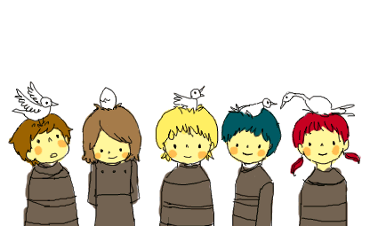

編集：Loving Touchcare®　Project 文責：はやしひろこ

www.loving-touchcare.com

イラストは　　　　　　　　さんからお借りしました♪

©２０１８　Loving Touchcare®　Project

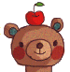

**きもちがになる♪　からだがふわ～とになる♪**

**いつでも、どこでもできる　　ひとりでタッチケア**

①　できるだけかなところで、ゆったりすわります。

②　やさしくをとじます。

　　おなかがぺたんこになるようにできるだけ、をいれ　 　　ないで、口からふ～とをはき、「いち、に、さん、し、　　 　　ご」とえます。

➂　のまんなかに、そっとをきます。  
　　　　　　のどきどきするじ、のあたたかさや、

　　　　　　やさをじます。

④　のひかりがからだをらしているように

　　してみます。

⑤　「こわかったね。」「もうだいじょうぶだよ」

　 　　ので、そっとおしします。

・・・ご家族の方へ・・・

こどもたちは何歳になっても

愛情のこもった優しいふれあいを必要としています。

タッチケアはやさしく肌に触れることで安心を伝え、

不安や痛みをやわらげ、お互いの絆を育みます。

基本のタッチケア　３つのタッチ

＊「今から優しくからだに触れてもいい？」とお子さんに声をかけてください。

　　どの部位に、どんなふうにふれてほしいか、お子さんに尋ねましょう。

＊　できるだけ目と目をあわせるアイコンタクトから始めます。優しく微笑み、

　　まなざしにも声にも、優しい気持ちをこめて語りかけます。

＊　どんなことをするのか、お子さんにわかるようにお話ししてあげてください。

＊　お子さんの表情や声、言葉に注意しましょう。いつでもやめられること、いやなことはし

　　ないとお話ししてあげてください。

＊　もし皮膚の色が変わる、呼吸や心拍数が早くなる、発汗がいつもより多い、嘔吐、吐き気が

　　ある、激しく泣く、長く咳き込むなどの変化があるときは、すぐにストップしましょう。

＊　タッチケアが終わったら、大切に抱きしめて「ありがとう」と伝え、抱っこして、水分補給

　　をしましょう。

|  |  |  |
| --- | --- | --- |
| **ふわぴたタッチ**  お子さんの好きな場所へ、ふんわり、ぴた～とやさしく手を置きます。そのまま、優しいお顔で一緒に呼吸をします。ゆっくり吐いて～、ゆっくり吸って～♪ | **なでなでタッチ**  からだの中心から末端へ向かって、１秒間に５ｃｍくらいのスピードでなでると、脳に心地よさを伝えます。**心臓疾患のある場合は、なでなでタッチは行いません。** | **ハートのタッチ**  背中や足など、お子さんの好きな場所に両手でハートの形になるよう触れます。「何色のハートがいい？」と尋ねて、大好きな色のハートをたくさん描きます。 |

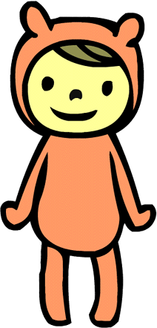

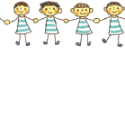

ひとりでもできるよ♪

**こどももも、せホルモンたっぷり♪**

**お母さん、お父さんからの**

**きシャワータッチケア**

①　んだり、にこしかけたり、さなお子さんはっこをして、な

　　勢をとれるようにします。

②　お子さんがふれてほしいところ、みのあるところ、辛そうな部位にそっ

　　とふれます。サンドイッチのようにそのをでみんでタッチす

　　るとみがらぎます。

③　しいとで

　　「○○ちゃん、～き！」「い♥」

　　「ひとりじゃないよ」「にいるよ」

　　「もうだよ」「おさんのだよ」

　　ととタッチのシャワーをおさんにります。

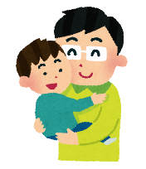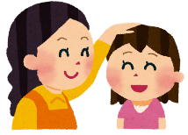

だ～い好き♪よ～

保護者の方へ＊炎症のある部位には直接ふれません。＊触れることで痛みが増す場合は痛くない部位に触れるか、タッチケアをおやすみします。＊時間は１分から。量よりもタイミングが大切です。

＊タッチケアは医療的処置のかわりになるものではありません。症状などがある場合は医療者の指示に従ってください。

ご質問などは　[aroma@tsumuginomori.om](mailto:aroma@tsumuginomori.om)へ。